1. SLOBODA – IZBOR I ODGOVORNOST

1.1. Mladi čovjek u hodu prema slobodi i zrelosti – adolescencija
Odvažni svjedoci, str. 10.-17.
ZADATAK 2: a) Ispuni „oblak“ u svojoj glavi:
ZADATAK 1: Objasnite pojam adolescencija!
______________________________________________________________________________________________________________________________________________________________________________________
___________________________________________________________________________________________________________________________________________________________________________________________________________________________________________

b) Ukratko opišite razvoj mladog čovjeka u vremenu adolescencije!
Tjelesni razvoj | Spoznajni i društveni razvoj | Psihički i duhovni razvoj
ZADATAK 3: Zašto svoju religioznost proživljavate drukčije nego prije?
ZADATAK 4: Zašto je zdrava obitelj posebno važna za razvoj mlade osobe?
ZADATAK 5: Na koji način utječu vršnjaci na razvoj mlade osobe?

ZADATAK 6: Kad možemo reći da je čovjek postao zreo?
ZADATAK 7: Dopuniti SAŽETAK!
Riječi za dopunu: identitet, ljubav, tijelu, (psihičke, spoznajne, društvene, religiozne …), odgovorna, autoriteti, samostalna, odrasla, Adolescencija.
1. ___________________ je vjerojatno najljepše životno razdoblje, no uza svu ljepotu, zanos i polet, ona donosi i mnoge probleme. Mladi ljudi uočavaju brojne promjene na svom 2. ______________, ali su jednako tako svjesni da je i njihovo ponašanje drukčije nego prije. Uz tjelesne događaju se i mnoge druge promjene 3. _______
____________________________________________________, pa to zna biti uzrokom različitih problema i nesporazuma. Adolescent gradi svoj 4. _________________________. U njemu jača potreba za samostalnošću i slobodom. To nerijetko zna biti uzrokom sukoba s osobama, koje su mu prije bile neupitni 5. ___________________.
S vremenom mlada osoba učvršćuje svoj identitet, razvija sposobnost za zrelu i ozbiljnu 6. ____________________, postaje 7. _________________________ i 8. ______________________, pa možemo reći da je postala 9. _______________.

1. SLOBODA – IZBOR I ODGOVORNOST

1.2. Sloboda i odgovornost
Odvažni svjedoci, str. 18.-23.
ZADATAK 2: a) Objasnite pojam sloboda!
______________________________________________________________________________________________________________________________________________________________________________________
ZADATAK 1:
__________________________________________________________________________________________________________________________________________________________________________________________________________________

Koja je poruka I. Gundulića o slobodi?

b) Ukratko navedite kako se kroz povijest gledalo na slobodu!
Platon | Aristotel | Sv. Augustin | Sv. Toma Akvinski | Katolička Crkva | Novovjekovni mislioci
ZADATAK 3:
Istinska sloboda je_________________________________________.
Istinska sloboda nije ____________________________.
ZADATAK 4: Na koje sve načine naša sloboda može biti uvjetovana, tj. ograničena?
ZADATAK 5: Objasnite pojmove:
Sloboda „od“ | Sloboda „za“
Za kršćanina
Zapovijed ljubavi:

ZADATAK 6: Objasni pojmove:
Vanjska sloboda | Unutarnja sloboda

ZADATAK 7:
Uz slobodu je uvijek povezana odgovornost.
Slažeš li se s tim? Pojasni!

1. SLOBODA – IZBOR I ODGOVORNOST
1.3. Moć Isusove slobode
Odvažni svjedoci, str. 24.-29.
ZADATAK 1:
________________________________________________________________________________________________________________________________________________________________________________________________________________________________________
Pročitati tekst Mt 4,1-11!
Zašto je Isus najslobodniji čovjek u povijesti?
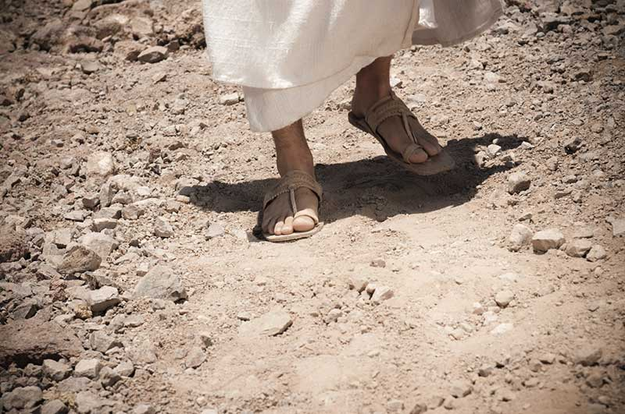

ZADATAK 2: Nakon smrti na križu učenici se druže s uskrslim Kristom. Što nam on time poručuje?
ZADATAK 3: Zašto se do veće slobode dolazi služenjem?
ZADATAK 4: Pročitajte tekst o susretu Isusa i Zakeja (Lk 19,1-10)!
a) Kako je Isus oslobodio Zakeja; koji su pokazatelji njegove slobode? b) Na koji način nas Isus oslobađa danas?

ZADATAK 5: Bog želi da budemo slobodni, a to znači da postajemo što više slika Božja.
Kako znamo da smo na tom putu?

1. SLOBODA – IZBOR I ODGOVORNOST
ZADATAK 6: Dopuniti SAŽETAK!
Riječi za dopunu:
suobličiti, potpuno slobodan, oslobađao, upoznati.

Isus je 1. ___________________ ljude od bolesti i osamljenosti, od zloduha, grijeha i smrti. Njegova ljubav prema čovjeku ide do potpunog sebedarja, sve suobličiti do smrti na križu.
No, 2. ______________________________ od grijeha, Isus je pobijedio i smrt, a uskrsnuvši postao je bliz svakom čovjeku. Susret s Isusom oslobađa čovjeka, koji je stvoren na njegovu sliku i pozvan živjeti svoju slobodu na Kristov način. Stoga, da bi se čovjek potpuno ostvario, mora 3. ____________________ Isusa Krista, autentičnu sliku Božju, i njemu se 4. ____________________. Samo tako može pozitivno odgovoriti na Božji poziv te na ispravan način iskoristiti darovanu slobodu.

1.4. Ususret drugome - vrijednost prijateljstva
Odvažni svjedoci, str. 30.-32.
ZADATAK 1:
Što Knjiga Sirahova
(Sir 6,14-17) ističe o prijateljstvu?
ZADATAK 2: Što I. Lepp kaže o prijateljstvu?

ZADATAK 3:
a) Što se prema R. Baconu povećava s prijateljem? __ __ __ __ __ __
b) A što se smanjuje? __ __ __ __
ZADATAK 4: Koje su poteškoće na putu do prijateljstva?

ZADATAK 5: Koje su odlike istinskog prijatelja?

1. SLOBODA – IZBOR I ODGOVORNOST
1.5. Vrijednost ljubavi
Odvažni svjedoci, str. 32-35.
ZADATAK 1: Navedite bar tri oznake ljubavi prema
1Kor 13,4-7, koje vam najbolje opisuju ljubav!
ZADATAK 3: a) Odredite pojam ljubav?
____________________________________________________________
____________________________________________________________
____________________________________________________________.
ZADATAK 2: Dopunite navod R. Llulla:
„Upitali su onoga koji ljubi:
- Odakle dolaziš?
Odgovorio je:
- Od _______________!
- Kome pripadaš?
- _____________________!
- Tko te stvorio?
- _____________________!
- Tko te othranio?
- _____________________!
- Od čega živiš?
- _____________________!

b) Ljudska ljubav nije samo spontani osjećaj, ona treba biti r________________.
ZADATAK 4: U nekoliko riječi opišite bitne oznake faza razvojnog puta mlade osobe!
flert | zaljubljenost | ljubav

ZADATAK 5:
a) U nekoliko rečenica opišite put od zaljubljenosti do ljubavi!

b)Na koji način sljedeći autori opisuju ljubav?
J. Evert: _____________________________________________________________________________________________
___________________________________________________________________________________________________________. C. Pavese: _________________________________________________________________________________________
___________________________________________________________________________________________________________.
E. Fromm: _________________________________________________________________________________________
___________________________________________________________________________________________________________.
B. Pascal: _________________________________________________________________________________________
___________________________________________________________________________________________________________.

ZADATAK 6: L. Rađa uspoređuje zaljubljenost i ljubav. Jednom riječi označite svaku razliku!
Zaljubljenost | Ljubav

ZADATAK 7: a) Koji su učinci krive slike spolnosti danas?

b) Što podrazumijevamo pod izjavom da ljudska spolnost služi ljubavi i životu?

c) Zašto se spolnost treba promatrati u kontekstu cjelovite ljudske osobe?

ZADATAK 8: Dopunite!
Riječi za dopunu:
samoodricanja; ljubavi (2x); dublji; odgajati; zaljubljenosti; površini.
Čovjek se tijekom svog razvoja okreće drugom spolu, postupno otkrivajući osjećaje 1. _________________ i 2. _____________. Dok zaljubljenost ostaje na 3. _______________ promatrajući tjelesne karakteristike druge osobe, ljubav je puno 4. ___________ osjećaj koji iz dubine jedne osobe zahvaća u dubinu druge osobe.
Spolnost ne smijemo promatrati odvojeno od 5. ___________, jer je inače degradiramo na tjelesno i nagonsko.
Moramo je 6. _________________ i pri tome najviše voditi računa o postupnosti. Kroz proces odgoja spolnosti važno je steći moć
7. ___________________.

1. SLOBODA – IZBOR I ODGOVORNOST
1.6. U potrazi za vrednotama
Odvažni svjedoci, str. 39-45.
ZADATAK 1: a) Koje bi tradicionalne vrednote izdvojili kao veoma važne?
b) Zašto su tradicionalne vrednote danas na ispitu?
ZADATAK 2: a) Objasnite pojam konzumizam?
b) Kakav je utjecaj medija u oblikovanju vrednota danas?
c) Što dobar dio današnjih medija nudi mladom čovjeku?

ZADATAK 3: Na koji način obitelj i vršnjaci mogu utjecati na mladu osobu?
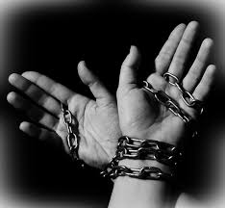
ZADATAK 4: a) Što je ovisnost?
b) Koji su najčešći razlozi ovisnosti?

c) Kako izgrađivati unutarnju sigurnost i na koga se pritom najviše možete osloniti?

d) U kakvom su međusobnom odnosu ovisnost i čovjekova sloboda?

ZADATAK 5: Navedite najteže oblike ovisnosti i njihove posljedice
Najteže ovisnosti
posljedice
ZADATAK 6: Dopunite SAŽETAK!
Riječi za dopunu:
ovisan; oblici ovisnosti; vrednote; slobodu; stavove.
Svaki čovjek teži sreći i zadovoljstvu, no ponekad ih traži na krivom mjestu. U današnjem konfuznom svijetu brzog ritma i još bržih promjena, mladi čovjek, ponekad naivno i radoznalo posegne za sredstvima koja mogu biti pogubna. Ako u sebi nema izgrađene čvrste i ispravne 1. _________________, ako odgojem nije utemeljio istinske 2. _____________, opasnost od kretanja u pogubnom smjeru se povećava. Kad postane 3. _______________ o određenom sredstvu, čovjek je izgubio 4. _________________, a onda je povratak u normalan život jako težak i mukotrpan. U današnjem svijetu postoje brojni 5. ________________________, a najteži su ovisnost o duhanu, alkoholu i drogama.
1. SLOBODA – IZBOR I ODGOVORNOST
1.7. Izbor trajnih vrednota
Odvažni svjedoci, str. 46-56.
ZADATAK 1: a)
Koju vrednotu ističe Isus kao kriterij za kraljevstvo Božje u tekstu
Mt 25,34-36.40?

b) Opišite pojmove!
vrednota | vrijednost
ZADATAK 2: a) Koje se vrednote danas prihvaćaju kao općeljudske?
b) Dopuni i opiši ukratko:
Hijerarhija vrednota
Ekonomske i čuvstvene | Intelektualne i estetske | Moralne i duhovne
Čovjek _____ svijetu | Čovjek _____ svijetom | Čovjek _____ svijetom
c) Čovjek od spektra vrednota stvara vlastiti vrijednosni sustav, koji određuje njegovu osobnost. Zašto u praksi dolazi do razilaženja između deklariranih i življenih vrednota?

ZADATAK 3: a) Navedite:
Temeljne ljudske vrednote | Vlastita ljestvica vrijednosti
1. | 1.
2. | 2.
3. | 3.
4. | 4.
b) Kakav je odnos prema temeljnim ljudskim vrednotama danas (na temelju zadnjih istraživanja): u svijetu, u Europi i u Hrvatskoj?

c) Tko je zadužen za očuvanje i promicanje temeljnih ljudskih vrednota? (označi +/-)
Svaki čovjek | društvo | Crkva | Škola
d) Kako demoracija pomaže u čuvanju i promicanju temeljnih ljudskih vrednota?
ZADATAK 4: a) Mladi se čovjek mora opredijeliti u izboru vlastitih ljudskih i religioznih vrednota; koji je stav pritom važan?
O __ __ __ __ __ __ __ __ __ __
b) Pročitajte razmišljanje Ž. Bezića! Što čovjek postiže življenjem prema vrednotama? z __ __ __ __ __ __.
c)Koje su kršćanske vrednote pred mladim čovjekom danas?

